**LANDGANGSINFORMATIONEN ULLAPOOL / SCHOTTLAND / GB**

|  |  |
| --- | --- |
| **Montag,**  **02.09.2024** | „Nach Schottland also!“ Wie schon Theodor Fontane, der in seinen Reiseaufzeichnungen um 1860 begeistert vom Land „Jenseits des Tweed“ berichtete, so fahren auch heute Generationen mit mehr oder weniger konkreten Vorstellungen zum nördlichsten Teil der Britischen Inseln. Häufigste Assoziationen sind sicherlich dudelsackpfeifende Hochländer und der Kult um karierte Kilts, Nessie und einsame Castles (Schlösser), Wollwaren, Whiskey, Golf und baumstammwerfende Gesellen auf spektakulären Hochlandspielen, dazu eine grandiose Natur mit grasenden Schafen zwischen Heidekraut und Ginster, zottelige Hochlandrinder, die an zu groß geratene Kuscheltiere erinnern und der vielzitierte „Drizzle“, das typisch schottische Nieselwetter.  Ein besonderer Reiz Schottlands liegt in seiner kontrastreichen, liebenswerten Gesamtheit aus nordischem, keltischem, angelsächsischem und normannischem Erbe. Ein anderer Vorzug Schottlands ist seine wohltuende Einsamkeit. Die wildromantische Schönheit der abgeschiedenen Gebirgswelt mit tiefen Glens (Bergtälern) und fischreichen Lochs (Seen) findet ihre Ergänzung in atemberaubenden Steilküsten, sanft geschwungenen Hügellandschaften, weiten Sandstränden, üppigen Parks und bezaubernden Gärten. Schottland ist wahrscheinlich auch das einzige Land, dem man sein Nieselwetter verzeiht, denn welches Schloßgespenst spukt schon bei Sonnenschein? Erwähnung verdient außerdem die absolute Gastfreundschaft, eine Ur-Tugend der kontaktfreudigen Schotten. Ihr legendärer Geiz hingegen ist ein Mythos, aus dem Bedürfnis entstanden, chronischen Engpässen mit subtilem Humor zu begegnen. Dieser ist den ebenso vielzitierten Schottenwitzen eigen, die belegen, dass man in Schottland auch gern über sich selbst lacht.  **Ullapool** - Eine weiß leuchtende Reihe niedriger Häuser vor dunkel aus dem Meer aufsteigenden, nackten Felswänden - der Fischerort Ullapool (ca. 1.360 Einwohner) an der Küste des zum Meer geöffneten Loch Broom ist ein Vorposten der Zivilisation im dünn besiedelten Norden Schottlands. 1788 von der British Fisheries Association gegründet, zählt Ullapool heute noch zu den wichtigsten Fischereihäfen Großbritanniens. In der Fangsaison drängen sich die Fischereifangboote am Kai und entladen ihre überquellenden Netze in bereitstehende Lastwagen. Außerdem ist Ullapool auch ein Touristenstützpunkt. Im Sommer werden Schiffsausflüge entlang der Küste und zu den Inseln sowie Angeltouren angeboten. Der Ort liegt an einer der schönsten Strecken in den Highlands, der Wester-Ross-Küstenstraße. Eine Autofähre verkehrt regelmäßig zu den Äußeren Hebriden. |
| **Pier:**  **Sehenswertes:** | **MS Amadea** liegt **vor Ullapool auf Reede**. Die Anlegestelle unserer Tenderboote befindet sich etwa 150 Meter vom Ortszentrum entfernt.  Empfehlenswert sind **Spaziergänge** im einladend, typisch schottischen Ort und in der näheren Umgebung. Es gibt **einige kleine Geschäfte, Cafés und Restaurants**, in denen eine Vielzahl an Meeresfrüchten angeboten werden. Wenn Sie eine Mountainbike-Tour unternehmen möchten, können Sie in der **Shore Street (1)** ein entsprechendes Fahrrad leihen.  Im Dorf gibt es ein **sozialgeschichtliches Museum, das „Ullapool Museum“ (2),** das in einer ehemaligen Kirche untergebracht ist und in dem Sie die faszinierende Geschichte der Gemeinde kennenlernen können, die in erster Linie mit dem Fischfang verbunden ist. Dieses Heimatmuseum liegt in der **West Argyle Street**; geöffnet von 11.00 bis 16.00 Uhr. |

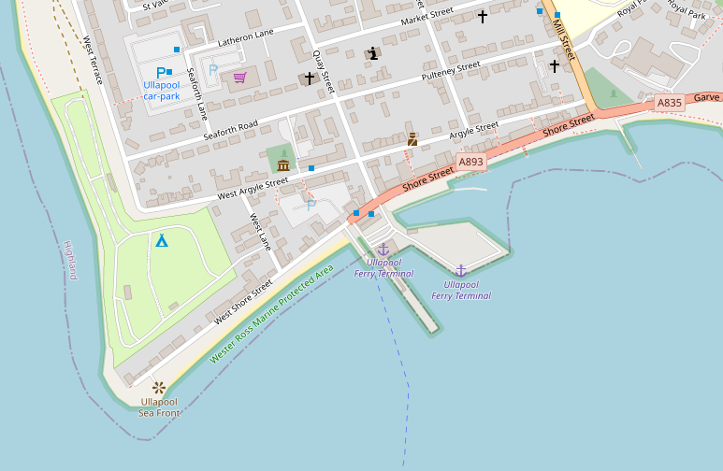

Tender-Pier

Quelle: www.openstreetmap.org

**MS Amadea**

2

1

Weitere Informationen über die Region finden Sie in Ihrem MARCO POLO Reiseführer ab Seite 46!  
**Ihr Phoenix-Team wünscht Ihnen schöne Eindrücke in Ullapool / Schottland!  
(Angaben gemäß Agentur & Internet – ohne Gewähr!)**